Reporte de avance junio

17 de Julio del 2015

Contenido

Entregables 1

Descripción de las actividades 2

Actividades concluidas 2

Dependencias 2

# Entregables

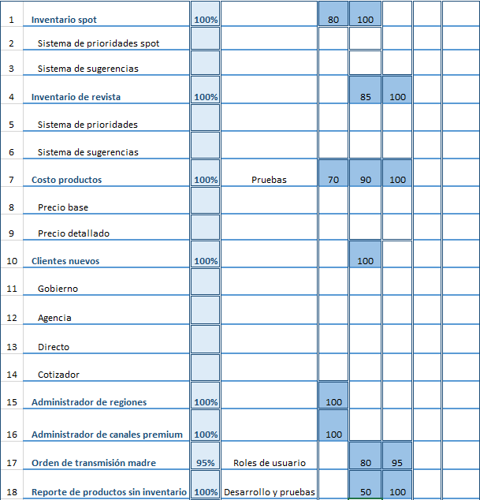

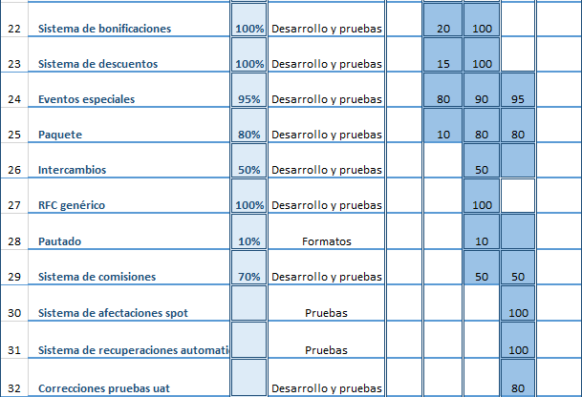

# Descripción de las actividades

Se tuvo un avance en los siguientes entregables:

1. Eventos especiales
2. Paquetes
3. Venta de intercambios
4. Sistema de comisiones
5. Sistema de afectaciones
6. Recuperaciones automáticas
7. Corrección de pruebas uat

# Actividades concluidas

1. Sistema de afectaciones en spot
2. Sistema de recuperaciones automáticas en spot

# Dependencias

* Validación propuesta de pautado
* Conexión con dynamics
* Detallado de los reportes
* Datos de registro de los diferentes roles de usuario